Главной задачей при исследовании, оценке и освоении ресурсов Каспийского моря является осуществление мониторинга по поиску путей сохранения и воспроизводства биологических ресурсов.
При этом основным фактором, влияющим на экологическое состояние окружающей среды, является интенсификация разработки месторождений нефти и газа.
Так, например, при бурении скважин используется большое количество поверхностно активной рабочей жидкости, которая губительно действует на биологическое богатство Каспия.
В связи с этим остро встал вопрос перевооружения геофизической отрасли.
Необходимость организации масштабных поисковых работ требует разработки методов длительного мониторинга, которые обеспечили бы резкое сокращение количества пробуренных скважин.
При этом весьма эффективно может быть использован метод Перспективы микросейсмического шумового мониторинга углеводородов
в условиях Каспийского региона, разработанный ИФХЭ РАН совместно с НТК АНЧАР, который обеспечивает сокращение в несколько раз количество пробуренных непродуктивных скважин, а также сохранение экологической обстановки в районе проведения полевых работ

1. ПК с пакетом специальных программ для записи, обработки и анализа, записываемых сигналов  2. Блок связи для синхронной многоканальной регистрации сигналов,  3. Телеметрический цифровой автономный трёхкомпонентный инфразвуковой сейсмомодуль. | 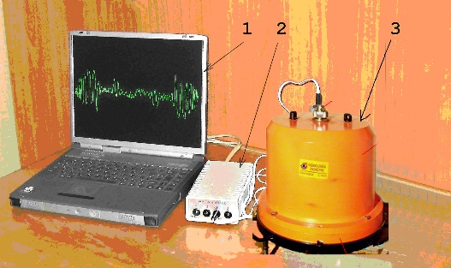 | Выходные параметры  1.диапазон частот,  Гц 0,5 – 50;  2.динамический диапазон,  Дб 120;  3.порог чувствительности  м 0,4 10-9;  4. число каналов 3  5. электропитание автономное 12 в
Фиг. 1. Внешний вид и выходные параметры сейсмомодуля ДМВ-3 М

2
4
3
6
7
5
1
Фиг. 2. Вид морского донного варианта сейсмомодуля ДМВ-3 М со снятой крышкой:
1 – основание, 2 – крышка, 3 – канавка для резинового уплотнителя,
4 – кардановый подвес с блоком первичных преобразователей,
5 - блок усиления аналоговых электрических сигналов,
6 - блок АЦП и запоминания электрических сигналов,
7 - блок автономного электропитания.

Перспективы микросейсмического шумового мониторинга углеводородов
в условиях Каспийского региона.
Подписанная 12 августа 2018 г. в Актау конвенцией стран России, Азербайджана, Ирана, Казахстана и Туркмении, позволила, наконец, найти необходимые точки соприкосновения всех стран – участниц.
Были разработаны правила:
При реализации масштабных морских проектов обязательно учитывать экологический фактор.
В своём выступлении я хочу коснуться вопросам проведения поисково-разведочных работ на нефть и газ на шельфе Каспийского моря.
Освоение нефтегазовых ресурсов шельфа Каспийского моря– важная международная народнохозяйственная задача, особенно в связи со снижением запасов углеводородов на суше. При этом сохранение целостности морских экосистем Каспия приобретает первостепенное значение. Эта проблема должна решаться в рамках экологического сопровождения разработки месторождений шельфа.
Задачи экологического сопровождения любого проекта:
1) обоснование возможности его реализации с экологической точки зрения на основе процедуры оценки воздействия на окружающую среду,
2) проведение экологического мониторинга и контроля,
3) разработка и осуществление мероприятий по охране окружающей среды.
Эколого-океанологическое сопровождение – часть общего экологического сопровождения, главным образом, связанная с морской биотой и морской средой.
Каспийский регион, имея достаточные запасы углеводородов (УВ), играет значительную роль на рынках сбыта Европы и Азии. В ближайшее десятилетие экспорт нефти и газа из прикаспийского региона будет существенно увеличиваться.
При этом интенсификация добычи УВ в Каспийском регионе должна обеспечивать сохранение биоты, в частности, поголовья осетровых рыб.
В настоящее время как в России, так и за рубежом доминирующим геофизическим методом поисков и разведки нефти и газа является дорогостоящая сейсморазведка, которая, используя «накачку» механической энергии в геосреду и регистрируя отражённые волны, картирует структуры, где может находиться залежь углеводородов.
Однако, «коэффициент успешности» при бурении поисковых скважин
не превышает значения 0,5, т.е. каждая вторая пробуренная скважина оказывается непродуктивной. Сейсморазведочные работы оказывают также значительное техногенное воздействие на окружающую среду, что существенно ухудшает экологическую обстановку в районе проведения работ.
В последнее время остро встал вопрос перевооружения отечественной геофизической отрасли.
Существенное повышение вероятности прогноза залежей УВ путём «прямого поиска по отражённым волнам» получить не удаётся. К сожалению, сейсморазведка относится к категории локальных технологий, не склонных к использованию в режиме мониторинга. Кроме того, использование сейсморазведки в морских условиях усложнено.
В связи с этим начинают интенсивно развиваться методики длительного мониторинга микросейсмических шумов и обнаружение в них колебаний, обусловленных наличием залежей УВ.
В ИФХЭ РАН совместно с НТК АНЧАР разработана технология, основанная на регистрации энергии собственных шумовых инфразвуковых микросейсмических колебаний, излучаемых нефтегазовой залежью (НГЗ). При этом определяется наличие или отсутствие НГЗ на исследуемой площади, т.е. объектом исследования является непосредственно углеводород. Микросейсмический сигнал, излучаемый НГЗ, представляет собой узкополосный шум в виде колоколообразной аномалии в диапазоне частот 1,5 – 4,5 Гц. При этом решается фундаментальная задача обнаружения «шума в шуме».
В настоящем сообщении рассмотрен вариант дальнейшего усовершенствования разработанной технологии – физико – химический метод детектирования инфразвуковых шумовых полей (ДШП-метод). Прогноз залежей углеводородов ДШП-методом осуществляется в режиме длительного 3Д-мониторинга исследуемой площади.
ДШП-метод предусматривает выделение и анализ 3Д-микросейсмического шумового поля нефтегазовой залежи на фоне естественного микросейсмического шума.
Этот метод основан на использовании шумовой инфразвуковой спектроскопии Чебышева (МСЧ), которая, в отличие от метода спектроскопии Фурье, специально предназначена для анализа хаотических составляющих исследуемых сигналов.
В отличие от широко используемого в настоящее время метода спектроскопии Фурье, представляющего микросейсмический шум как набор независимых друг от друга дискретных узкополосных составляющих, в МСЧ отдельные составляющие связаны друг с другом, при этом автоматически убирается тренд.
Учитывая, что в ДШП-методе используется инфразвуковой диапазон частот, различные геологические неоднородности размером менее длины волны (порядка 300 м) не оказывают влияния на точность прогноза залежей УВ.
Обработка данных длительного 3Д-мониторинга основана на использовании современной теории вероятностей и математической статистики. Разработка ДШП-метода позволяет существенно расширить представления о феномене НГЗ, описываемом в технологии АНЧАР
ДШП-метод позволяет обеспечить увеличение существующего в настоящее время «коэффициента успешности» прогнозирования НГЗ, от значения 0,5 (при этом каждая вторая пробуренная скважина – непродуктивная) до значения 0,85 (при этом лишь каждая шестая пробуренная скважина – непродуктивная).
Основным элементом ДШП-метода является выносной сейсмомодуль, непосредственно контактирующий со средой, в которой распространяются микросейсмические шумы, и обеспечивающий длительное (не менее суток) «прослушивание» глубинных зон геологической структуры.
Каждый сейсмомодуль представляет собой герметичный корпус, внутри которого жёстко закреплены:
- трёхкомпонентный блок первичных преобразователей;
- блок аналоговых усилителей;
- блок аналогово - цифрового преобразования;
- блок автономного электропитания.
Преимущества использования ДШП-метода:
- высокое соотношение сигнал – шум;
- высокая эффективность в диапазоне частот 1,5 – 4,5 Гц, что очень важно, если учесть, что залежь УВ представляет собой узкополосный шум в виде колоколообразной аномалии в этом диапазоне частот;
-. возможность эффективного использования в режиме длительного 3Д- мониторинга;
- высокая эффективность при проведении морских работ.
На Фиг. 1.приведен внешний вид и выходные параметры сейсмомодуля ДМВ-3 М
1. ПК с пакетом специальных программ для записи, обработки и анализа записываемых сигналов  2. Блок связи для синхронной многоканальной регистрации сигналов  3. Телеметрический цифровой автономный трёхкомпонентный инфразвуковой сейсмомодуль | 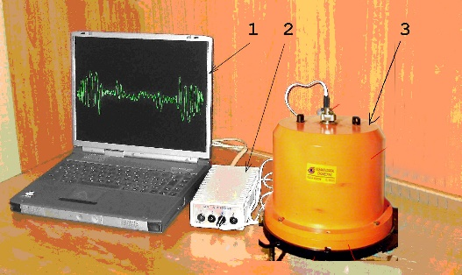 | Выходные параметры  1.диапазон частот,  Гц 0,5 - 50  2.динамический диапазон,  Дб 120  3.порог чувствительности  м 0,4 10-9  4. число каналов 3  5. электропитание автономное 12 в
Фиг. 1. Внешний вид и выходные параметры сейсмомодуля ДМВ-3 М
На Фиг. 2. приведен вид морского донного варианта сейсмомодуля ДМВ-3М со снятой крышкой.
Фиг. 2. Вид морского донного варианта сейсмомодуля ДМВ-3 М со снятой крышкой:
2
4
3
6
7
5
1
1 – основание, 2 – крышка, 3 – канавка для резинового уплотнителя,
4 – кардановый подвес с блоком первичных преобразователей,
5 - блок усиления аналоговых электрических сигналов,
6 - блок АЦП и запоминания электрических сигналов,
7 - блок автономного электропитания.

